Stageopdrachten
253-3 Meewerkend voorman hoveniersbedrijf
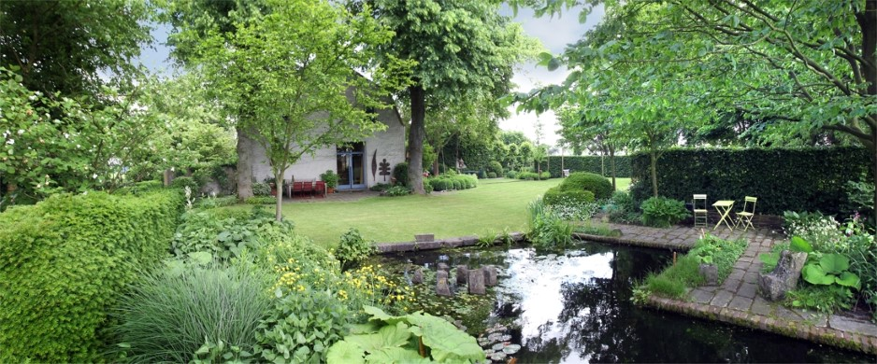
‘Draagt zorg voor publiek en omstanders en organiseert en begeleidt werkzaamheden in natuur en leefomgeving’

Inleiding
Aan het eind van dit schooljaar ga je de Proeve van Bekwaamheid afleggen.
Tijdens de stage bereid je je hierop voor met behulp van deze opdracht.

Doel
Vergelijk wat je op school hebt geleerd met hoe het op stage gaat.

Opdracht
Zie de opdrachten ‘Werk voorbereiden aanleg (5)’, en ‘Aansturen (6)’.

Inleveren
Als je praktijkopleider het geheel goedkeurt (volgens de eisen van de proeve) print je je verslag uit en laat je het door hem/haar ondertekenen op de bijlage.
De inleverdatum wordt door je docent vastgesteld.

Beoordeling
De docent stelt in overleg met je praktijkopleider vast of de uitwerking van de stageopdrachten voldoende is geweest. Deze opdrachten zijn een voorwaarde voor de Proeve van Bekwaamheid, en gelden als aanvullend bewijsmateriaal.

Bijlage
Ondertekening

De titel van deze stageopdracht is:
………………………………………………………………………………………………………………...........
De uitwerking van deze opdracht is naar waarheid ingevuld
Datum, plaats: ……………………………………………………………………..

Naam student: ……………………………………………………………………..
Handtekening student: ……………………………………………………………………..

Naam praktijkopleider: ……………………………………………………………………..
Handtekening praktijkopleider: ……………………………………………………………………..

